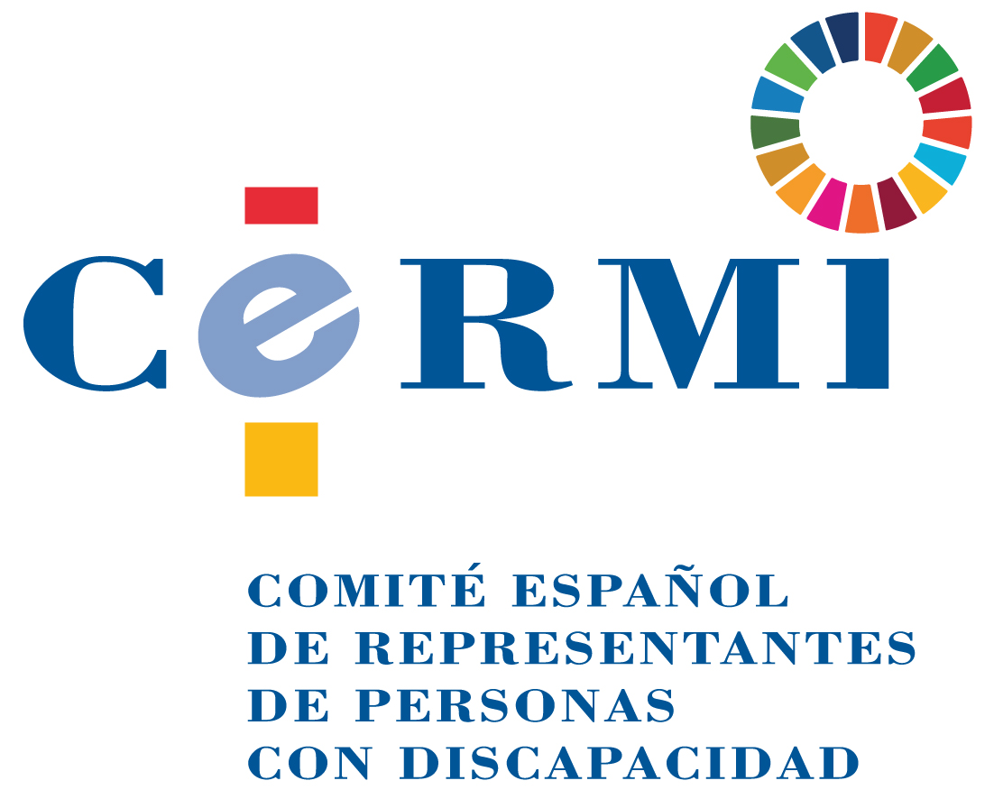

informe de contenidos sociales y de discapacidad de real decreto-ley 30/2020, de 29 de septiembre, de medidas sociales en defensa del empleo (boe 30 de septiembre de 2020)

- El artículo 1 incluye la prórroga automática de todos los expedientes de regulación temporal de empleo basados en el artículo 22 del Real Decreto-ley 8/2020, de 17 de marzo, vigentes y aplicables a la fecha de entrada en vigor de este real decreto-ley, hasta el 31 de enero de 2021.

- La disposición final tercera introduce modificaciones en la regulación de las prestaciones familiares de la Seguridad Social, en su modalidad no contributiva, prevista en el texto refundido de la Ley General de la Seguridad Social, aprobado por el Real Decreto Legislativo 8/2015, de 30 de octubre.

A continuación, se realiza una comparativa entre el texto introducido por la citada disposición final tercera (en negro) y el texto anteriormente vigente (en rojo), en la que se subrayan las diferencias entre ambos textos:
Uno. Se modifica el artículo 351, que queda redactado como sigue:
«Artículo 351. Enumeración.
Las prestaciones familiares de la Seguridad Social, en su modalidad no contributiva, consistirán en:
- Una asignación económica por cada hijo menor de dieciocho años de edad y afectado por una discapacidad en un grado igual o superior al 33 por ciento, o mayor de dicha edad cuando el grado de discapacidad sea igual o superior al 65 por ciento, a cargo del beneficiario, cualquiera que sea la naturaleza legal de la filiación, así como por los menores a su cargo en régimen de acogimiento familiar permanente o guarda con fines de adopción, que cumplan los mismos requisitos.
El causante no perderá la condición de hijo o de menor a cargo por el mero hecho de realizar un trabajo lucrativo por cuenta propia o ajena siempre que continúe viviendo con el beneficiario de la prestación y que los ingresos anuales del causante, en concepto de rendimientos del trabajo, no superen el 100 por cien del salario mínimo interprofesional, también en cómputo anual.
Tal condición se mantendrá aunque la afiliación del causante como trabajador suponga su encuadramiento en un régimen de Seguridad Social distinto a aquel en el que esté afiliado el beneficiario de la prestación.
- Una prestación económica de pago único a tanto alzado por nacimiento o adopción de hijo, en supuestos de familias numerosas, monoparentales y en los casos de madres o padres con discapacidad.
- Una prestación económica de pago único por parto o adopción múltiples.»

Redacción anterior conforme al Real Decreto-Ley 20/2020, de 29 de mayo, por el que se establece el ingreso mínimo vital:
- Una asignación económica por cada hijo menor de dieciocho años de edad y afectado por una discapacidad en un grado igual o superior al 33 por ciento, o mayor de dicha edad cuando el grado de discapacidad sea igual o superior al 65 por ciento, a cargo del beneficiario, cualquiera que sea la naturaleza legal de la filiación, así como por los menores a su cargo en régimen de acogimiento familiar permanente o guarda con fines de adopción, que cumplan los mismos requisitos.

El causante no perderá la condición de hijo o de menor a cargo por el mero hecho de realizar un trabajo lucrativo por cuenta propia o ajena siempre que continúe viviendo con el beneficiario de la prestación y que los ingresos anuales del causante, en concepto de rendimientos del trabajo, no superen el 100 por cien del salario mínimo interprofesional, también en cómputo anual.

Tal condición se mantendrá aunque la afiliación del causante como trabajador suponga su encuadramiento en un régimen de Seguridad Social distinto a aquel en el que esté afiliado el beneficiario de la prestación.
- Una prestación económica de pago único a tanto alzado por nacimiento o adopción de hijo, en supuestos de familias numerosas, monoparentales y en los casos de madres con discapacidad
- Una prestación económica de pago único por parto o adopción múltiples.
********
Dos. Se modifica el apartado 2 del artículo 352, que queda redactado como sigue:
«2. Serán, asimismo, beneficiarios de la asignación que, en su caso y en razón de ellos, hubiera correspondido a sus padres:
a) Los huérfanos de padre y madre, menores de dieciocho años y que sean personas con discapacidad en un grado igual o superior al 33 por ciento o mayores de dicha edad y que sean personas con discapacidad en un grado igual o superior al 65 por ciento.

b) Quienes no sean huérfanos y hayan sido abandonados por sus padres, siempre que concurran en ellos las circunstancias señaladas en la letra a) del artículo 351 y no se encuentren en régimen de acogimiento familiar permanente o guarda con fines de adopción.

c) Los hijos con discapacidad mayores de dieciocho años cuya capacidad no haya sido modificada judicialmente y conserven su capacidad de obrar serán beneficiarios de las asignaciones que en razón de ellos corresponderían a sus padres.»

Redacción anterior conforme al Real Decreto-Ley 20/2020, de 29 de mayo, por el que se establece el ingreso mínimo vital:
Sección 2ª Asignación económica por hijo o menor a cargo
Art. 352 Beneficiarios (…)
2. Serán, asimismo, beneficiarios de la asignación que, en su caso y en razón de ellos, hubiera correspondido a sus padres:
a) Los huérfanos de padre y madre, menores de dieciocho años o mayores de dicha edad y que sean personas con discapacidad en un grado igual o superior al 65 por ciento.
b) Quienes no sean huérfanos y hayan sido abandonados por sus padres, siempre que no se encuentren en régimen de acogimiento familiar permanente o guarda con fines de adopción.
c) Los hijos con discapacidad mayores de dieciocho años cuya capacidad no haya sido modificada judicialmente y conserven su capacidad de obrar serán beneficiarios de las asignaciones que en razón de ellos corresponderían a sus padres.

********
Tres. Se modifica el artículo 354, que queda redactado como sigue:
«Artículo 354. Determinación del grado de discapacidad y de la necesidad del concurso de otra persona.
El grado de discapacidad, a efectos del reconocimiento de las asignaciones por hijo o menor a cargo, así como la situación de dependencia y la necesidad del concurso de otra persona a que se refiere el apartado 2 del artículo anterior se determinarán mediante la aplicación del baremo aprobado por el Gobierno mediante real decreto.»
Redacción anterior conforme al texto original de 2015:

Artículo 354. Determinación del grado de discapacidad y de la necesidad del concurso de otra persona.

El grado de discapacidad, a efectos del reconocimiento de las asignaciones por hijo o menor con discapacidad a cargo, así como la situación de dependencia y la necesidad del concurso de otra persona a que se refiere el apartado 2.c) del artículo anterior se determinarán mediante la aplicación del baremo aprobado por el Gobierno mediante real decreto.

********
Cuatro. Se modifica el apartado 1 del artículo 355, que queda redactado como sigue:
«1. Todo beneficiario estará obligado a declarar cuantas variaciones se produzcan en su familia, siempre que estas deban ser tenidas en cuenta a efectos del nacimiento, modificación o extinción del derecho.

En ningún caso será necesario acreditar documentalmente aquellos hechos o circunstancias, tales como el importe de las pensiones y subsidios, que la Administración de la Seguridad Social deba conocer por sí directamente.»

Redacción anterior conforme al texto original de 2015:
1. Todo beneficiario estará obligado a declarar cuantas variaciones se produzcan en su familia, siempre que estas deban ser tenidas en cuenta a efectos del nacimiento, modificación o extinción del derecho.
En ningún caso será necesario acreditar documentalmente aquellos hechos o circunstancias, tales como el importe de las pensiones y subsidios, que la Administración de la Seguridad Social deba conocer por sí directamente.
Todo beneficiario estará obligado a presentar, dentro del primer trimestre de cada año, una declaración expresiva de los ingresos habidos durante el año anterior.

********
Cinco. Se da nueva redacción al título de la Sección 3.ª del Capítulo I del Título VI, que queda redactado como sigue:
«Sección 3.ª Prestación económica por nacimiento o adopción de hijo en supuestos de familias numerosas, monoparentales y de madres o padres con discapacidad.»

Redacción anterior conforme al texto original de 2015:
Sección 3.ª Prestación económica por nacimiento o adopción de hijo en supuestos de familias numerosas, monoparentales y de madres con discapacidad

********
Seis. Se modifica el artículo 357, que queda redactado como sigue:
«Artículo 357. Prestación y beneficiarios.
1. En los casos de nacimiento o adopción de hijo en España en una familia numerosa o que, con tal motivo, adquiera dicha condición, en una familia monoparental o en los supuestos de madres o padres que tengan reconocido un grado de discapacidad igual o superior al 65 por ciento se tendrá derecho a una prestación económica del sistema de la Seguridad Social en la cuantía y en las condiciones que se establecen en esta sección.

2. A los efectos de la consideración como familia numerosa, se estará a lo dispuesto en la Ley de Protección a las Familias Numerosas.

Se entenderá por familia monoparental la constituida por un solo progenitor con el que convive el hijo nacido o adoptado y que constituye el sustentador único de la familia.

3. A efectos de la consideración de beneficiario de la prestación, será necesario que el padre, la madre o, en su defecto, la persona que reglamentariamente se establezca, reúna los requisitos establecidos en las letras a) y c) del artículo 352.1 y, además, no perciba ingresos anuales, de cualquier naturaleza, superiores a la cuantía que anualmente establezca la correspondiente Ley de Presupuestos Generales del Estado.
Dicha cuantía contemplará un incremento del 15 por ciento por cada hijo a cargo, a partir del segundo, este incluido.
A los exclusivos efectos de la determinación del límite de ingresos, se considerará a cargo el hijo menor de dieciocho años, o mayor de dicha edad afectado por una discapacidad en un grado igual o superior al 65 por ciento, así como por los menores a cargo en régimen de acogimiento familiar permanente o guarda con fines de adopción.
No obstante lo anterior, si se trata de personas que forman parte de familias numerosas de acuerdo con lo establecido en la Ley 40/2003, de 18 de noviembre, de Protección a las Familias Numerosas, también tendrán derecho a la prestación si sus ingresos anuales no son superiores al importe que a tales efectos establezca la Ley de Presupuestos Generales del Estado para los supuestos en que concurran tres hijos a cargo según la citada ley, incrementándose en la cuantía que igualmente establezca dicha Ley por cada hijo a partir del cuarto, este incluido.
En el supuesto de convivencia de ambos progenitores, si la suma de los ingresos percibidos por ambos superase los límites de ingresos establecidos en los párrafos anteriores, no se reconocerá la condición de beneficiario a ninguno de ellos.
Los límites de ingresos anuales a que se refiere este apartado se actualizarán anualmente en la Ley de Presupuestos Generales del Estado, respecto de la cuantía establecida en el ejercicio anterior, al menos, en el mismo porcentaje que en dicha Ley se establezca como incremento general de las pensiones contributivas de la Seguridad Social.»

Redacción anterior conforme al texto original de 2015:

Artículo 357. Prestación y beneficiarios.
1. En los casos de nacimiento o adopción de hijo en España en una familia numerosa o que, con tal motivo, adquiera dicha condición, en una familia monoparental o en los supuestos de madres que tengan reconocido un grado de discapacidad igual o superior al 65 por ciento se tendrá derecho a una prestación económica del sistema de la Seguridad Social en la cuantía y en las condiciones que se establecen en esta sección.
2. A los efectos de la consideración como familia numerosa, se estará a lo dispuesto en la Ley de Protección a las Familias Numerosas.
Se entenderá por familia monoparental la constituida por un solo progenitor con el que convive el hijo nacido o adoptado y que constituye el sustentador único de la familia.
3. A efectos de la consideración de beneficiario de la prestación, será necesario que el padre, la madre o, en su defecto, la persona que reglamentariamente se establezca, reúna los requisitos establecidos en las letras a), c) y d) del artículo 352.1.
En el supuesto de convivencia del padre y de la madre si la suma de los ingresos percibidos por ambos superase los límites establecidos en el artículo 352.1.c) no se reconocerá la condición de beneficiario a ninguno de ellos.

********

Siete. Se modifica el apartado 2 del artículo 358, que queda redactado como sigue:
«2. En los casos en que los ingresos anuales percibidos, de cualquier naturaleza, superen el límite establecido en el artículo 357.3 pero sean inferiores al resultado de sumar a dicho límite el importe de la prestación, la cuantía de esta última será igual a la diferencia entre los ingresos percibidos por el beneficiario y el resultado de la indicada suma.
No se reconocerá la prestación en los supuestos en que la diferencia a que se refiere el párrafo anterior sea inferior al importe establecido en la Ley de Presupuestos Generales del Estado.»

Redacción anterior conforme al texto original de 2015:

Artículo 358. Cuantía de la prestación.
2. En los casos en que los ingresos anuales percibidos, de cualquier naturaleza, superen el límite establecido en el artículo 352.1.c) pero sean inferiores al resultado de sumar a dicho límite el importe de la prestación, la cuantía de esta última será igual a la diferencia entre los ingresos percibidos por el beneficiario y el resultado de la indicada suma.
No se reconocerá la prestación en los supuestos en que la diferencia a que se refiere el párrafo anterior sea inferior al importe mensual de la asignación, por cada hijo o menor sin discapacidad a cargo establecida en artículo 353.1.

********
Ocho. Se modifica el artículo 359, que queda redactado como sigue:
«Artículo 359. Beneficiarios.
Serán beneficiarios de la prestación económica por parto o adopción múltiples producidos en España las personas, padre o madre o, en su defecto, quien reglamentariamente se establezca, que reúna los requisitos establecidos en las letras a) y c) del artículo 352.1.

Se entenderá que existe parto o adopción múltiple cuando el número de nacidos o adoptados sea igual o superior a dos.»

Redacción anterior conforme al texto original de 2015:

Artículo 359. Beneficiarios.
Serán beneficiarios de la prestación económica por parto o adopción múltiples producidos en España las personas, padre o madre o, en su defecto, quien reglamentariamente se establezca, que reúna los requisitos establecidos en las letras a) y d) del artículo 352.1.
Se entenderá que existe parto o adopción múltiple cuando el número de nacidos o adoptados sea igual o superior a dos.

********
Nueve. Se modifica el apartado 3 del artículo 361, que queda redactado como sigue:

«3. La percepción de las asignaciones económicas por hijo a cargo será incompatible con la condición, por parte del hijo, de pensionista de invalidez o jubilación en la modalidad no contributiva.»

Redacción anterior conforme al texto original de 2015:
3. La percepción de las asignaciones económicas por hijo con discapacidad a cargo, establecidas en las letras b) y c) del artículo 353.2, será incompatible con la condición, por parte del hijo, de pensionista de invalidez o jubilación en la modalidad no contributiva.
Octubre, 2020.

Dirección de los Servicios Jurídicos del CERMI Estatal
CERMI
www.cermi.es

